Barcotag
Date Création : Décembre 2025
Rédacteur(s) : Benjamin MAIRE

- Object
Démonstration du fonctionnement de l’application de lecture et écriture sur tag RFID à la norme SGTIN-198
- Champ d’application
Lecture et écriture de tag RFID UHF sous la norme SGTIN-198

Sommaire
I. Menu principal 2
II. Ecriture RFID 5
III. Lecture RFID 7

Menu principal

Le menu principal se présente comme tel :
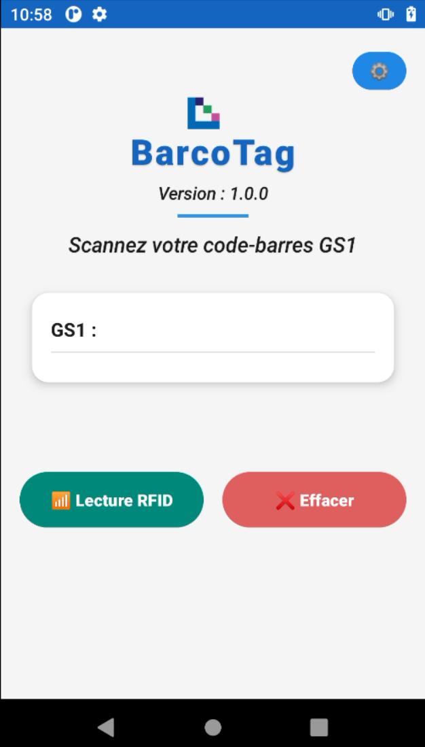
Dans un premier temps, appuyez sur le bouton des options situé en haut à droite de l’écran, le menu suivant s’affichera :
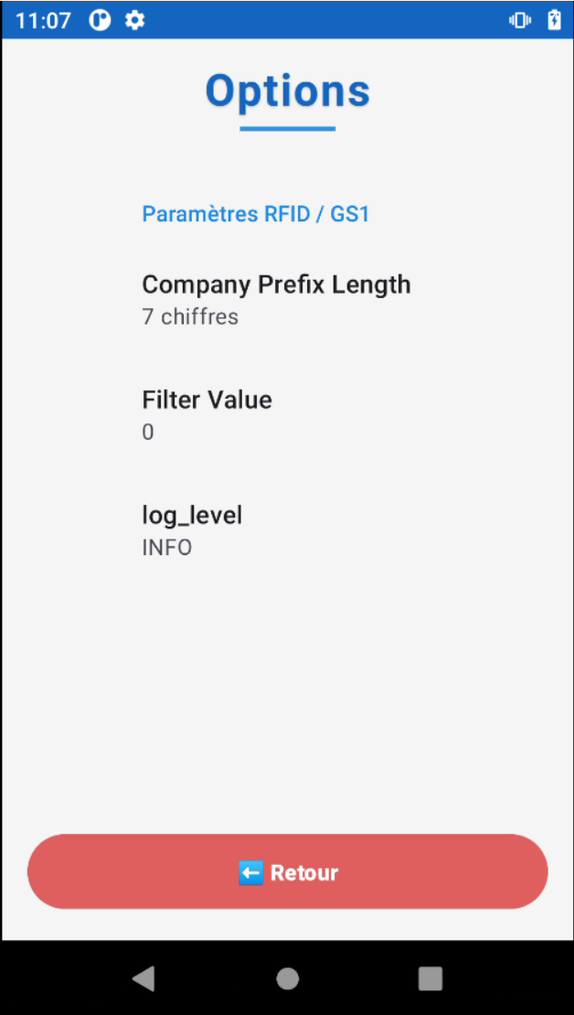
Assurez-vous que le Company Prefix Length soit à « 7 Chiffres » et la Filter Value à « 0 »
Appuyez sur retour.

Scannez le code-barres GS1 avec le lecteur, cette fenêtre s’affichera avec les données récupérées :
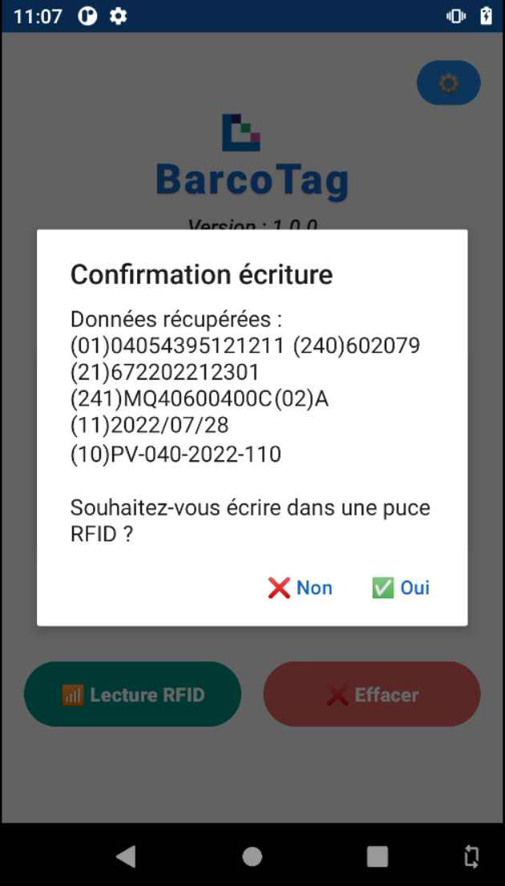
Appuyez sur oui, la fenêtre pour écrire dans une puce rfid s’ouvrira.

Ecriture RFID

La fenêtre d’écriture RFID se présente comme telle :

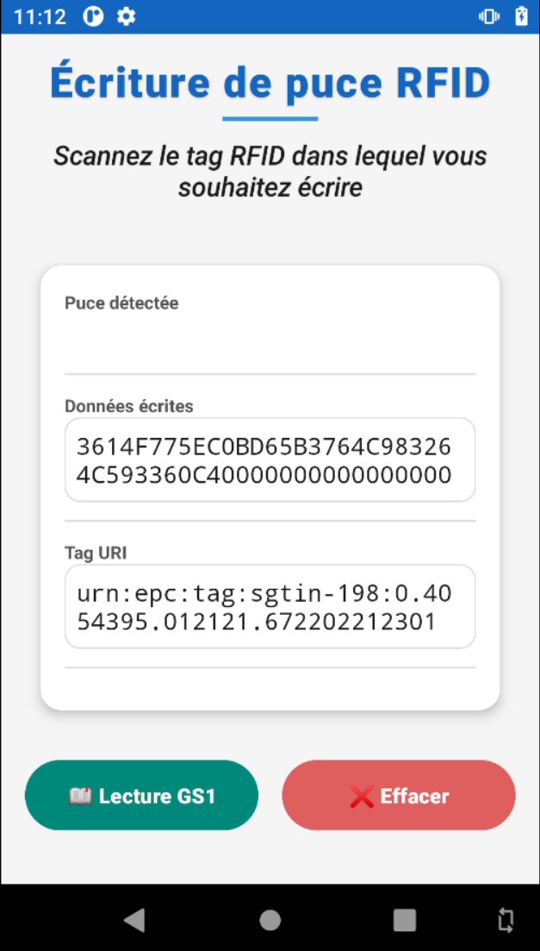

Pour écrire dans une puce, il vous suffit de la lire avec votre lecteur, une fenêtre d’information s’affichera comme ci-dessous :
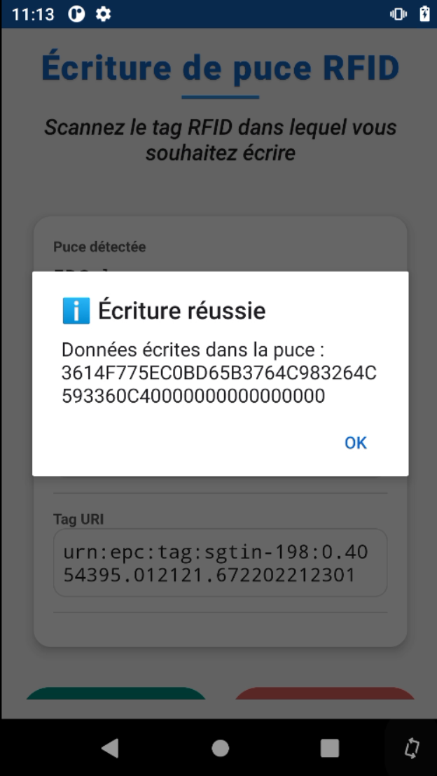

Lecture RFID

Depuis le menu principal, vous pouvez accéder au menu de lecture RFID en appuyant sur le bouton vert « Lecture RFID » en bas à gauche :



Le menu de lecture RFID se présente comme tel :
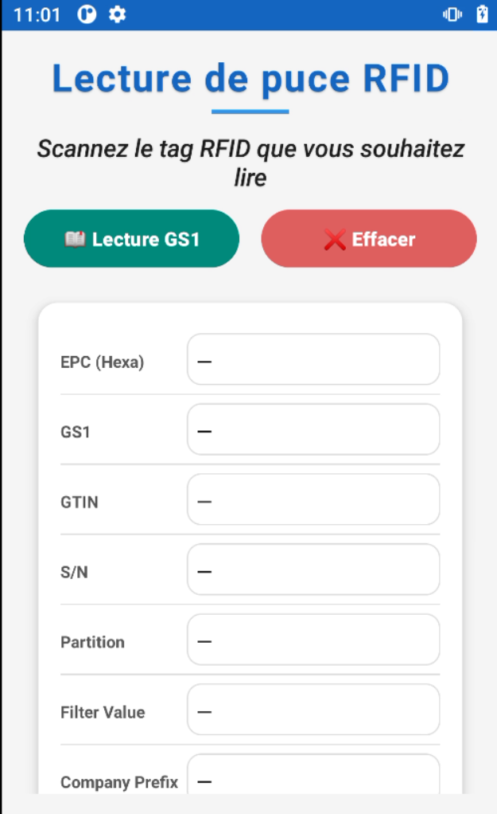

Lisez un tag RFID avec votre lecteur, et le contenu de sa mémoire EPC s’affichera dans le champ « EPC (Hexa) », si le contenu est à la norme SGTIN-198, les différentes informations récupérables depuis le contenu de la mémoire EPC s’afficheront comme ci-dessous :

